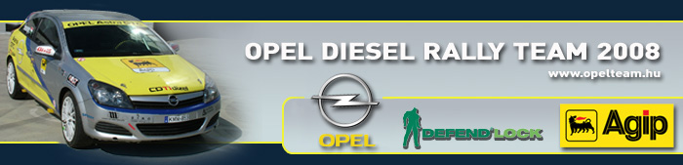

Sajtóinformáció
Opel Diesel Rally Team
Bessenyey Zoltán – Papp György
Opel Astra “H” GTC CDTI N/3
Szilveszter Rally, előzetes

Évzáró autózás
Az év utolsó raliversenyén, újra elindul az Opel Diesel Rally Team csapata. A Szlovák N/3-as bajnok autó és pilótája, Bessenyey Zoltán támogatóinak szeretne örömet szerezni, így minden körben más-más ember ül majd Papp Gyuri helyén, a jobb első ülésben.

Bessenyey Zoltán: “Idén nem tartottunk év végi autóztatást, inkább azt gondoltuk még egyszer 2008-ban megjáratjuk az Astrát. Négy támogatónknak szeretnénk lehetőséget biztosítani az éles versenyzésre, hátha ezzel még jobban képesek leszünk befolyásolni őket, természetesen pozitív irányban. A Szilveszter Ralin egy alkalommal indultam nagyon régen, amikor még nem a Hungaroring volt a helyszín, de azért mentem már elég sokszor a Ring-külső néven ismert szakaszon. Miután “tanuló” navigátorok lesznek mellettem, nem szeretnék semmiféle eredményhajhászásba belemenni, hiszen nincs szükség egy év végi nem tervezett káreseményre, így inkább az utasaimat szeretném élményekkel ellátni. Örülök, hogy megint vesenyautóban ülhetek, hiszen hiányzott már, és jó lesz újra tolókerekes váltóval kapcsolni, vagy hidraulikus kéziféket húzgálni. Azt gondolom egy férfinak, ez mindennél szebb karácsonyi ajándék. Természetesen Gyuri nélkül egy tapottat sem megyek, így minden pillanatban ott lesz velünk, tanítgatja a navigárotokat és segíti a munkájukat, valamint engem nyugtatgat majd. Köszönöm a Hadik Rallye Team hozzáállását, akik képesek a két ünnep közötti pihenésüket megszakítani, hogy ismét a hidegben szerelgethessék a kocsit. Talán ezért is tartom őket hazánk legjobb csapatának! Szintén köszönettel tartozom a családomnak és Gyurinak, akik tulajdonképpen a tudtom és a megkérdezésem nélkül szervezték le az indulást. A leendő navigátoroknak pedig kevés beiglit és sok nyugtatót kívánok, hiszen a vasárnap vészesen közeleg.☺”

